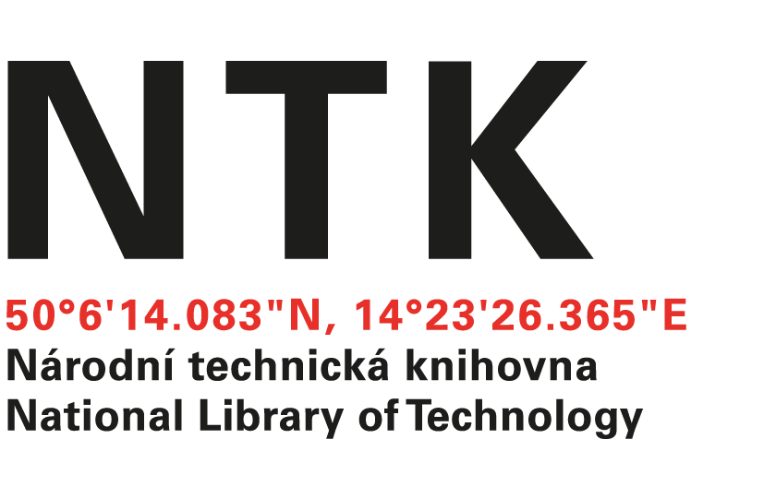
Objednávka

č. 156/EIZ/2024/NTK

Objednatel: | Dodavatel:
Národní technická knihovna | Albertina icome Praha s.r.o.
Technická 6/2710 | Štěpánská 612/6
160 80 Praha 6 - Dejvice | Praha 1
IČ: 61387142 | 110 00
DIČ: CZ61387142 | IČ: 49612158, DIČ: CZ49612158

Vážený pane xxxxxxx,

na základě Vámi zaslané nabídky ze dne 4. 12. 2024 u Vás objednáváme zajištění trvalého přístupu k e-knihám na platformě ProQuest Ebook Central v hodnotě 109507 Kč vč. DPH.
Seznám předmětných titulů je obsažen v příloze a je nedílnou součástí této objednávky.

S pozdravem

xxxxxxxxxxxxxxxxxx
Oddělení tvorby fondů
V Praze dne 11. 12. 2024
vyřizuje: xxxxxxxxxxxxxxxx
email: eiz@techlib.cz
Objednávku přijal/a:

